«Один пояс, один шлях» – ініціатива для розвитку країн чи крок до гегемонії Китаю?

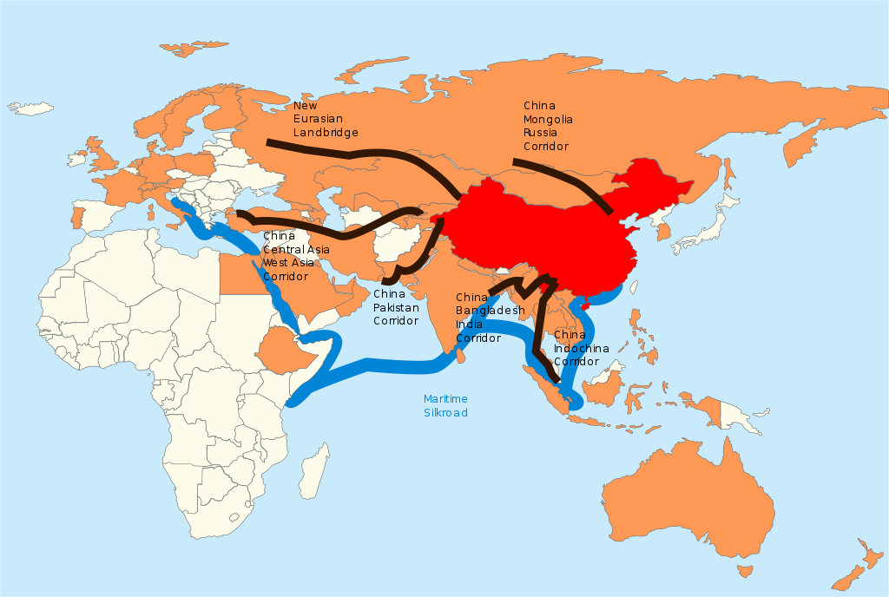

Фото: China Britain Business Council

Ініціатива Китайської Народної Республіки «Один пояс, один шлях», висунута в 2013 році головою КНР Сі Цзіньпіном, сьогодні постає предметом дискусій багатьох експертів. Актуальна стратегія Китаю спрямована на розширення джерел економічного зростання, встановлення нових та покращення вже існуючих відносин з іншими країнами та головне – на пошук нових ринків збуту, зокрема серед країн Європи та Африки. Однак ключове питання полягає в тому, чи стане вищезгадана ініціатива трампліном для розвитку малих та середніх держав, або ж навпаки зробить їх залежними від доброї волі Китаю. Відповідь шукайте у нашому першому матеріалі з циклу статей про Великий шовковий шлях ХХІ століття.

***Суть ініціативи***

На сьогодні КНР є однією з найуспішніших країн за економічним розвитком (2 місце у світі за ВВП). Рівень збуту продукції та сировини китайського походження збільшується з кожним роком (1 місце за експортом), але керівництво держави усвідомлює, що це зростання не буде продовжуватися, якщо не розвивати існуючі комунікації. Одним із найвідоміших торговельних маршрутів в історії людства є Великий шовковий шлях. Це шлях, що виник у перші сторіччя до нашої ери, шлях, через який товари з Китаю потрапляли до Східної та Західної Європи, Близького Сходу, Північної Африки і навпаки.

Бажаючи відновити та модернізувати цей маршрут, уряд КНР на початку 2010-х років почав розробляти ініціативу, що складається з двох частин — сухопутного поясу Нового шовкового шляху і Морського шовкового шляху. Очікується, що цей проект об’єднає більше 50-ти країн Євразії. У 2015 році ця ініціатива перетворилася на офіційну стратегію КНР «Один пояс, один шлях» (One Belt One Road – OBOR).

В рамках проекту передбачається, насамперед, об’єднання великої групи країн Євразії, побудова та вдосконалення сполучення Китаю з країнами Західної та Східної Європи, створення єдиної та дієвої системи для стабільних та активних економічних відносин. Цікаво, що ця система повинна давати однакову «частину пирога» усім учасникам, але найбільший шматок, звісно, отримає ініціатор. Враховуючи все зростаюче населення, високі темпи росту й розвитку виробництва, Китай отримує проблеми у вигляді надлишку робочої сили та вироблених товарів. Ініціатива «Один пояс, один шлях» повинна стати ключем до розв’язання багатьох викликів, адже вона має на меті відкрити нові ринки збуту для КНР та збудувати нові або ж оновити вже наявні шляхи, які відповідатимуть принципам легкості, швидкості та раціональності витрат при перевезенні.

Варто зазначити, що останнім часом на ринках багатьох країн частка продукції з Китаю продовжує зростати. Це пов’язано з тим, що китайські товари, завдяки дешевій робочій силі та ефекту економії на масштабі, мають перевагу в ціні. Якщо Китай зможе реалізувати свою стратегію, то він матиме змогу покращити свої геоекономічні та геополітичні позиції і вивести економічну експансію на новий, небачений до цього рівень.

***Наслідки для країн, що розвиваються***

Деякі країни-учасниці ініціативи «Один пояс, один шлях» наразі мають помітні проблеми в розвитку багатьох сфер державного будівництва. Стратегія Китаю в рамках майбутньої системи передбачає допомогу менш розвиненим країнам. КНР дуже хвилює питання стабільності держав, що її оточують, адже мирне та сприятливе середовище країн-партнерів – запорука стабільності й самого Китаю. Тому становлення Нового шовкового шляху поєднуватиме як розвиток країн-учасників проекту, що потребують допомоги, так і торгівлі з ними.

Об’єднання поясу відбуватиметься здебільшого шляхом розвитку інфраструктури, особливо це стосується будівництва автомобільних доріг, залізничних та морських сполучень. Окремі країни-партнери будуть отримувати фінансування від КНР для впровадження тих чи інших інфраструктурних проектів. Але і тут ситуація неоднозначна. З одного боку, країни залучатимуть кошти, консультації та робітників для необхідних проектів, а з іншого – отримують ризик зіткнутися з нав’язуванням своєї політики Китаєм чи потрапити в економічну залежність від нього.

Окрім того, будівництвом шляхів на територіях країн-партнерів будуть займатися саме китайські робітники. Наприклад для Лаосу, однієї з найбідніших країн, будівництво залізниці обійдеться загалом у $6 млрд, що становить більше половини ВВП країни. У таких ситуаціях бідні держави будуть знаходитися у певній «неволі» через занадто велику долю зобов’язань перед Китаєм. Тому вони повинні чітко усвідомлювати всі позитивні і негативні сторони ініціативи, а також проаналізувати можливі загрози.

***Місце України в системі OBOR***

Станом на сьогодні процес долучення країн до ініціативи «Один пояс, один шлях» триває. Україна виявляє чималий інтерес до китайського проекту і має непогані шанси стати його частиною. Пекін та Київ визнають один одного як важливого партнера й продовжують розвивати економічні та дипломатичні зв’язки.

5 грудня 2017 року між урядом України та урядом Китаю було підписано план дій Україна — КНР з реалізації ініціативи спільної побудови сухопутного поясу Нового шовкового шляху та Морського шовкового шляху ХХІ століття. У січні 2019 року відбувся візит заступника Міністра закордонних справ України Сергія Кислиці до КНР. Загалом, тема зустрічі стосувалася сучасного етапу українсько-китайських відносин та подальшої стратегії розвитку, а також обговорювалась можлива участь нашої дкержави в OBOR.

Без сумніву, участь у цьому глобальному проекті зможе принести Україні користь як в економічному, так і в політичному аспектах. Проте необхідно усвідомлювати, що в даній ситуації можливі й негативні наслідки. Основною проблемою розвитку китайсько-українських відносин є торговельна суперечка між США та КНР. США, як і більшість країн лідерів, не зацікавлені у подальшому економічному зростанні Китаю. Тому Вашингтон може зменшити інтенсивність співпраці з партнерами Китаю, зокрема з Україною.

У будь-якому випадку Україні варто, передусім, орієнтуватися на власні економічні інтереси, необхідно обміркувати усі ризики й зрозуміти чи дійсно на даному етапі країна потребує участі в OBOR.

***Нова система – нові лідери***

Виходячи з наявної інформації, легко дійти висновку, що Китай не збирається здавати позиції, а навпаки продовжуватиме просувати свої проекти, об’єднуючи пояс та перебудовуючи свій Новий шовковий шлях. Впровадження системи OBOR вже має свої наслідки на міжнародні економічні відносини.

Більшість наслідків є позитивними. Наразі реалізовано багато інфраструктурних проектів. Певна група учасників системи, серед яких переважають країни, що розвиваються, отримали допомогу в будівництві залізничних та автомобільних шляхів і вже сьогодні володіють сучасною транспортною системою. Найбільшим проектом можна вважати «Китайсько-Пакистанський економічний коридор», вартість якого становила понад $60 млрд. Натомість Китай з початку 2016 року отримав змогу легко відправляти свій товар через порт Гвадар до країн Африки.

Але слід не забувати й про негативні наслідки ініціативи, головним з яких є загострення відносин між західними країнами й учасниками нової системи, зокрема з Китаєм. США та інші країни лідери не виявляють палкого бажання втрачати свої позиції. Адже завдяки OBOR КНР зможе здобути гегемонію як в економічному, так і в політичному плані. Окрім того, вже сьогодні можна спрогнозувати, що на міжнародному ринку виникнуть нові вагомі гравці, стратегічні альянси та супротивники системи.

***Автор – Володимир Григор’єв, «Ad Astra»***